Evidencias de Pruebas
INCIDENCIA-bots-1
Siagf tramos

Fecha | Versión | Confeccionado por |  |  |  | Responsable del Área
14-06-2022 | 1.0 | Nombre | Cristian Rivera | Cargo | Analista | Nombre | Cristian Vergara | Cargo | Jefe de proyectos
Historia de VERsiones

Fecha | Versión | Descripción | Responsable
14-06-2021 | 1.0 | Versión inicial | Cristian Rivera

Índice

1.- Introducción 3
1.1.- Propósito 3
1.2.- Alcance 3
2.- Proyecto 3
3.- Ambiente de Pruebas 3
4.- PASOS CERTIFICACION 3
5.- Evidencia Objetiva 3

1.- Introducción

1.1.- Propósito

El propósito de este documento es dejar una evidencia de las pruebas realizadas de la incidencia o requerimiento y que sirvan como un registro para posibles consultas a futuro.

1.2.- Alcance
<En este punto se debe describir el alcance que tiene este documento y que sistemas se ven afectados>

2.- Proyecto
Sistemas | Siagf Tramos
Nombre Packages | INCIDENCIA-BOTS-1
Encargado de Sistemas Afectado | Cristian Vergara
Fono Contacto | -
Usuario Responsable | Patricio Ascencio
Fono Contacto Usuario | -
Jefe de Proyecto LH | Cristian Vergara
Fono Contacto | -
Jefe de Proyecto Proveedor | Rosa Cáceres
Fono Contacto | -
Analista |  | Cristian Rivera
Fono Contacto |  | -

3.- Ambiente de Pruebas
Servidor de Pruebas: | N/A
URL Aplicación: | N/A
BD Destino/Tablas relacionadas: | N/A
Usuario/Password: | N/A

4.- PASOS CERTIFICACION
Sistema (SAP/BANTOTAL) | No aplica
URL Aplicación | No aplica
Transacciones (SAP) | No aplica
Menú Acceso (BANTOTALWEB) | No aplica
Perfil de usuario | No aplica

5.- Evidencia Objetiva
NOTA: Este módulo debe ser replicado las veces que sean necesarias para abarcar todas las evidencias a tomar.

Descripción problema | - El bots para actualizar tramos esta con problemas para ejecutar el periodo 2022-01 para los vigentes, no hace nada., pero al tomar el mismo archivo y ejecutarlo como extinguidos funciona sin problemas.  - Es necesario actualizar aplicación incluyendo el tramo 2022-2 de acuerdo a lo indicado.  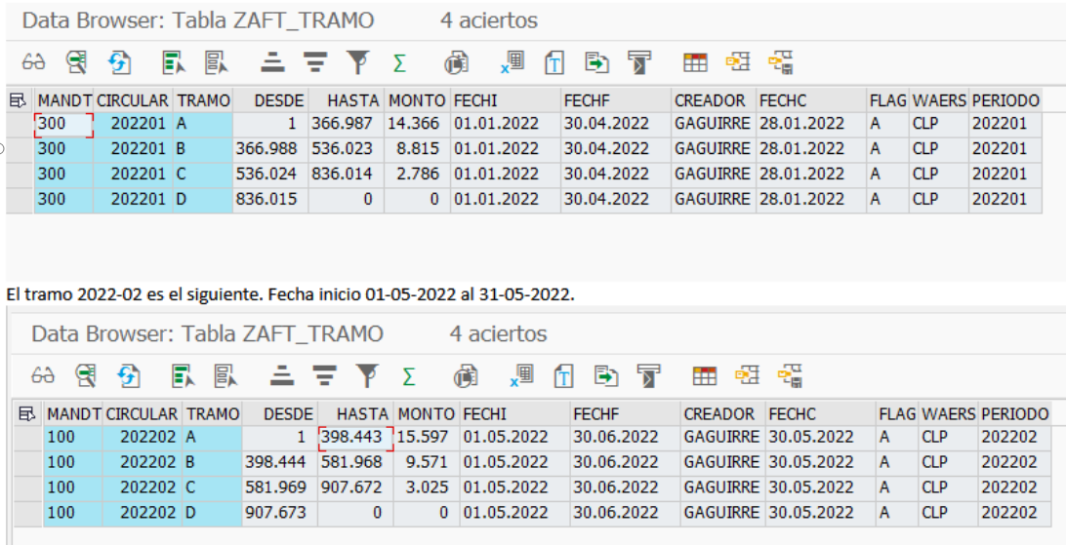
Descripción de solución e Impacto | - Se corrigen valores definidos en aplicación para el período 2022-01  - Se agrega nuevo período 2022-02

Evidencias Antes de ejecución de packages
Vigentes en período 2022-1 aplicación se queda sin funcionar.
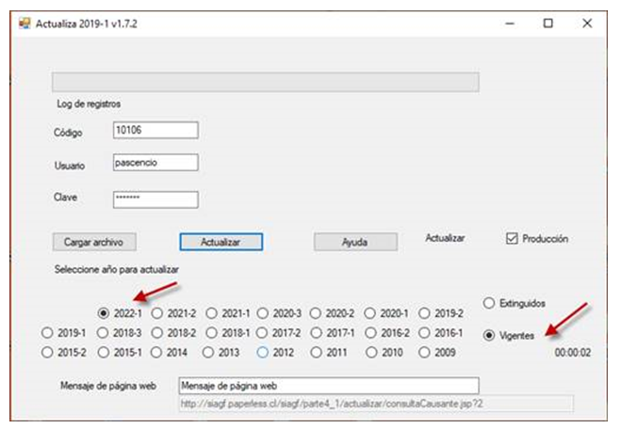

Evidencias Después de aplicación de packages
Nueva versión aplicación.

- Vigentes período 2022-1.

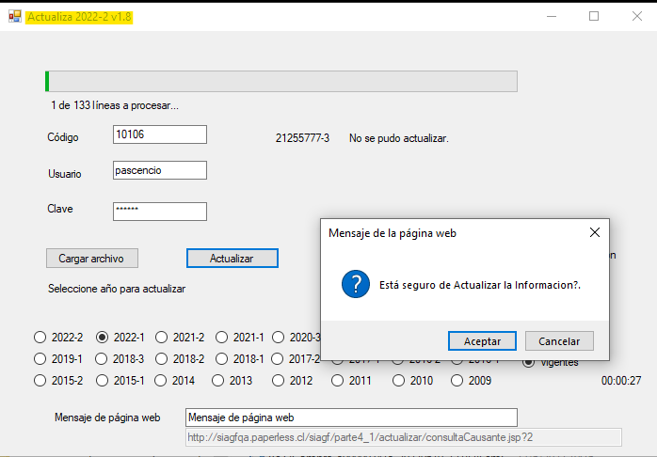

- Vigentes período 2022-2.
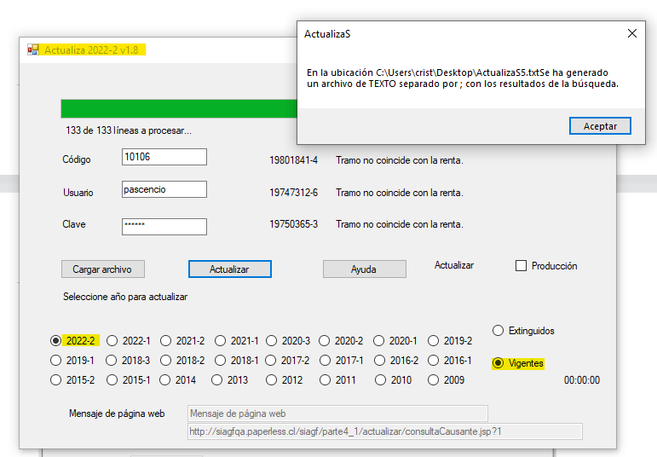

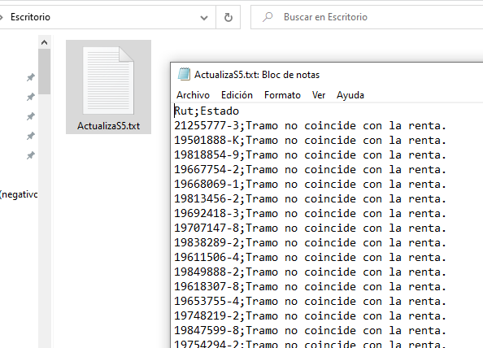

- Extinguidos período 2022-2.

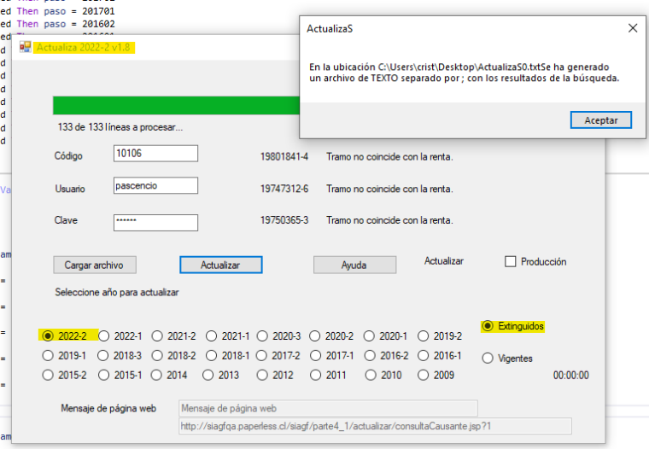

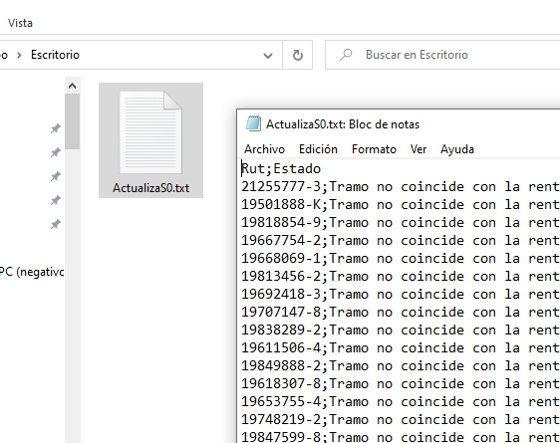

- Consulta
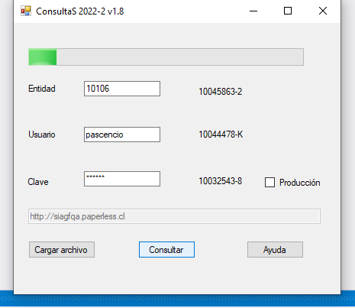

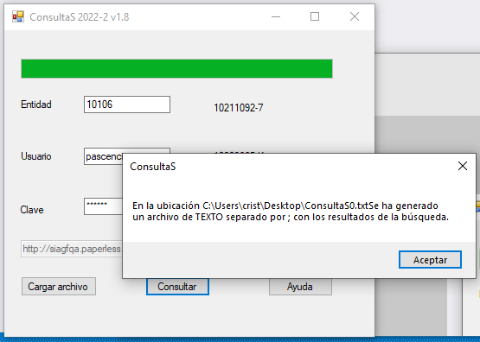
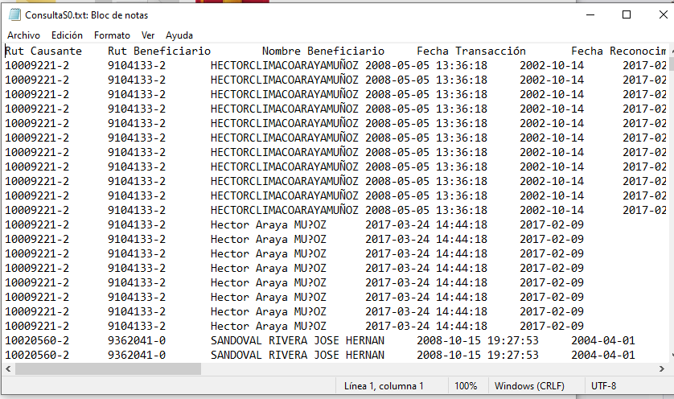

Estado final: Packages cumple con lo solicitado. | Estado:

